 **ΤΜΗΜΑ ΗΛΕΚΤΡΟΛΟΓΩΝ**

**ΜΗΧΑΝΙΚΩΝ ΚΑΙ**

**ΤΕΧΝΟΛΟΓΙΑΣ ΥΠΟΛΟΓΙΣΤΩΝ**

**ΓΡΑΜΜΙΚΗ ΚΑΙ ΣΥΝΔΥΑΣΤΙΚΗ ΒΕΛΤΙΣΤΟΠΟΙΗΣΗ**

**ΕΡΓΑΣΙΑ 1η**

**ΝΑΤΑΛΙΑ ΡΟΥΣΚΑ - ΑΜ 1092581**

**ΥΠΕΥΘΥΝΗ ΚΑΘΗΓΗΤΡΙΑ**

**ΣΟΦΙΑ ΔΑΣΚΑΛΑΚΗ**

**ΡΙΟ**

**11 ΑΠΡΙΛΙΟΥ 2025**

**Άσκηση 1**

**(α)** Η εφικτή περιοχή λύσεων αποτελείται από το κοινό τόπο των ημιχώρων που προκύπτει από τους 4 περιορισμούς και τους δύο περιορισμούς προσήμου. Παρακάτω φαίνεται το γραμμοσκιασμένο πολύτοπο F με κορυφές A, B, C, D, E, F.

F

E

D

C

B

A

Κορυφές: Α(2.5,3) Β(5,0) C(4,0) D(1.33,1.33) E(0,4) F(0,5.14)

Τα σημεία τομής των ευθειών που ορίζονται από τους περιορισμούς, βρίσκονται με την np.linalg.solve(A,b)η οποία λύνει το γραμμικό σύστημα εξισώσεων A**x**=b

Υπολογίζω την τιμή της αντικειμενικής συνάρτησης σε κάθε κορυφή της εφικτής περιοχής και η βέλτιστη είναι αυτή που την μεγιστοποιεί δηλαδή η Β(5,0) με z*=15

Οι διακεκομμένες ευθείες παριστάνουν τις ισουψείς καμπύλες της αντικειμενικής συνάρτησης για z = 12, 13.5, 15. Το υπερεπίπεδο στήριξης 3x1 + x2 = 15 του πολύτοπου F, εκφράζει την βέλτιστη λύση της αντικειμενικής συνάρτησης.

**(β)** Η κορυφή που ορίζεται από την τομή των περιορισμών Π1, Π2 είναι η D(). Η κλίση της ευθείας του Π1 είναι -2 και η κλίση της ευθείας του Π2 είναι . Η αντικειμενική συνάρτηση περνά από το σημείο D και έχει εξίσωση , άρα η κλίση της είναι μεταξύ -2 και .

< <

**(γ)** Η κορυφή που ορίζεται από την τομή των περιορισμών Π3, Π4 είναι η Α(). Η κλίση της ευθείας του Π3 είναι και η κλίση της ευθείας του Π4 είναι . Η αντικειμενική συνάρτηση περνά από το σημείο Α και έχει εξίσωση , άρα η κλίση της είναι μεταξύ και .

< <

*Κώδικας*

**Άσκηση 2**

**(α)** Μοντελοποίηση του προβλήματος σχεδιασμού ραδιοθεραπείας

Μεταβλητές απόφασης:

: η ένταση της δέσμης ακτινοβολίας 1

: η ένταση της δέσμης ακτινοβολίας 2

Η αντικειμενική συνάρτηση εκφράζει το άθροισμα της συνολικής ακτινοβολίας των δύο δεσμών που απορροφά η υγιής περιοχή.

Ο στόχος είναι η ελαχιστοποίηση της αντικειμενικής συνάρτησης, ώστε να ικανοποιούνται όλοι οι περιορισμοί:

|  |
| --- |
|  |
|  |
|  |
|  |

**(b)** Γραφική επίλυση

Η εφικτή περιοχή του προβλήματος είναι ο κοινός τόπος των ημιχώρων που ορίζονται από τους 3 περιορισμούς και τους 2 περιορισμούς προσήμου. Λόγω της ισότητας το ευθύγραμμο τμήμα ΑΒ είναι η εφικτή περιοχή λύσεων.

Β(7.5,4.5)

Α(6,3)

Υπολογίζω την τιμή της αντικειμενικής συνάρτησης σε κάθε κορυφή της εφικτής περιοχής και η βέλτιστη είναι αυτή που την ελαχιστοποιεί δηλαδή η Β(7.5,4.5) με z*=5.25.

Οι διακεκομμένες ευθείες παριστάνουν τις ισουψείς καμπύλες της αντικειμενικής συνάρτησης για z = 5, 5.25. H ευθεία με z=5.25 τέμνει πρώτα το ακραίο σημείο Β της εφικτής περιοχής μετακινούμενη προς τα πάνω, οπότε είναι η βέλτιστη κορυφή.

Τελικά η κάθε δέσμη έχει ένταση 7.5 και 4.5 kilorad αντίστοιχα ώστε να ελαχιστοποιείται η ακτινοβολία που απορροφά η υγιής περιοχή (5.25 kilorad) και να ικανοποιούνται οι περιορισμοί για την ακτινοβολία που απορροφάται και από τις άλλες περιοχές του σώματος.

*Κώδικας*

**Άσκηση 3**

**(α)** Μοντελοποίηση του προβλήματος παραγωγής

Μεταβλητές απόφασης:

: ποσότητα της πρώτης ύλης για τον τύπο ζωοτροφής σε kg

Η αντικειμενική συνάρτηση εκφράζει το ολικό κόστος για τη συνολική ποσότητα όλων των πρώτων υλών που θα χρησιμοποιηθούν για την παραγωγή και των τριών τύπων ζωοτροφής.

Ο στόχος είναι η ελαχιστοποίηση του κόστους παραγωγής:

}

Ο κάθε όρος αφορά το κόστος της ποσότητας της πρώτης ύλης που θα χρησιμοποιηθεί και για τους τρεις τύπους ζωοτροφής.

Περιορισμοί Ι: Να μην υπερβούμε τη διαθεσιμότητα της κάθε πρώτης ύλης σε τόνους

|  |
| --- |
| καλαμπόκι |
| ασβεστόλιθος |
| σόγια |
| ιχθυάλευρο |

Περιορισμοί 2: Να παραχθεί ακριβής ποσότητα της κάθε ζωοτροφής σε τόνους

|  |
| --- |
|  |
| τύπος ΙΙ |
| τύπος ΙΙΙ |

Περιορισμοί ΙΙΙ: Να καλύπτεται η απαιτούμενη ποσότητα σε θρεπτικά συστατικά για τον κάθε τύπο ζωοτροφής.

Τύπος Ι (12 τόνους):

|  |
| --- |
| 103 βιταμίνες |
| 103 πρωτείνες |
| 103 ασβέστιο |
| 103 λίπος |
| 103λίπος |

Τύπος ΙΙ (8 τόνους):

|  |
| --- |
| βιταμίνες |
| πρωτείνες |
| ασβέστιο |
| λίπος |
| λίπος |

Τύπος ΙΙΙ (9 τόνους):

|  |
| --- |
| βιταμίνες |
| βιταμίνες |
| πρωτείνες |
| ασβέστιο |
| λίπος |
| λίπος |

Περιορισμοί προσήμου :

**Άσκηση 4**

**(a)** Το σύνολο Χ περιγράφει το εξωτερικό ενός κύκλου με ακτίνα . Τα σημεία Α(-2,0) και Β(2,0) βρίσκονται στο σύνολο Χ και το ευθύγραμμο τμήμα που ορίζουν είναι το σύνολο των σημείων με λ. Για λ=0.5 το σημείο Γ(0,0) του ΑΒ δεν ανήκει στο σύνολο Χ. Άρα το σύνολο δεν είναι κυρτό.



**(β)** Χ = {(x1, x2, x3) ∈ R3 | x1+2𝑥2 ≤ 1, x1−2x3 ≤ 2}

Έστω σημείο x (x1, x2, x3) και y (𝑦1, y2, y3) και 𝑥, 𝑦 ∈ X

Πρέπει νδο ένα σημείο 𝑧 (𝑧1, 𝑧2, 𝑧3) = 𝜆𝑥+(1−𝜆)𝑦 ∈ 𝑋 𝛾𝜄𝛼 ∀𝜆 ∈[0,1] δηλαδή 𝑧1+2𝑧2≤1 και 𝑧1−2𝑧3≤ 2.

𝑧1+2𝑧2=𝜆𝑥1+(1−𝜆)𝑦1+2𝜆𝑥2+2(1−𝜆)𝑦2= 𝜆(x1+2𝑥2)+(1−𝜆)(𝑦1+2𝑦2)≤ 𝜆+(1−𝜆) ≤ 1

𝑧1−2𝑧3=𝜆𝑥1+(1−𝜆)𝑦1− 2𝜆𝑥3−2(1−𝜆)𝑦3=𝜆(𝑥1−2𝑥3)+(1−𝜆)(𝑦1−2𝑦3)≤ 2(𝜆+1−𝜆) ≤ 2

Άρα το σύνολο Χ είναι κυρτό.

**(γ)** Χ = {(x1, x2, x3) ∈ R3 | 𝑥2 ≥ 𝑥12, x1+ 2x2 +x3 ≤ 4}

Έστω σημείο x (x1, x2, x3) και y (𝑦1, y2, y3) και 𝑥, 𝑦 ∈ X

Πρέπει νδο ένα σημείο 𝑧 (𝑧1, 𝑧2, 𝑧3) = 𝜆𝑥+(1−𝜆)𝑦 ∈ 𝑋 𝛾𝜄𝛼 ∀𝜆 ∈[0,1] δηλαδή 𝑧2 ≥ 𝑧12και 𝑧1+ 2𝑧2 + 𝑧3 ≤ 4

*** 𝑓(x)=𝑥2𝜇𝜀 𝑓′′(𝑥)=2>0 ά𝜌𝛼 𝑓 𝜅𝜐𝜌𝜏ή 𝜎𝜏𝜊 𝑅

Ανισότητα Jensen: 𝑓(𝜆1𝑥1+⋯+𝜆𝑛𝑥𝑛) ≤ 𝜆1𝑓(𝑥1)+⋯+𝜆𝑛𝑓(𝑥𝑛) 𝛾𝜄𝛼 𝜅ά𝜃𝜀 𝜅𝜐𝜌𝜏ή 𝜎𝜐𝜈ά𝜌𝜏𝜂𝜎𝜂 𝑓.

Για 𝜆1=𝜆, 𝜆2=1−𝜆, 𝑥1=𝑥1και 𝑥2=𝑦1, έχουμε: (𝜆1𝑥1 +(1−𝜆) 𝑦1)2 ≤

Άρα (𝜆1𝑥1 +(1−𝜆) 𝑦1)2  12

1+ 22 +3 = + 2 +

= λ( x1+ 2x2 +x3) + (1+ 22 +3) ≤ 4λ + ≤ 4

Άρα το σύνολο Χ είναι κυρτό.

**(δ)** Χ = {(x1, x2, x3) ∈ R3 | 𝑥3 = |𝑥2|, x1 ≤ 3}

Έστω σημείο x (x1, x2, x3) και y (𝑦1, y2, y3) και 𝑥, 𝑦 ∈ X

Πρέπει νδο ένα σημείο 𝑧 (𝑧1, 𝑧2, 𝑧3) = 𝜆𝑥+(1−𝜆)𝑦 ∈ 𝑋 𝛾𝜄𝛼 ∀𝜆 ∈[0,1] δηλαδή 𝑧3 = |𝑧2| και 𝑧1 ≤ 3

Για 𝑥= (1,−1,1) ∈ X και 𝑦 = (1,1,1) ∈ X

|𝑧2|=|−𝜆+(1−𝜆)1|=|1−2𝜆| και 𝑧3=𝜆+(1−𝜆)=1

Έστω λ=0.5 ⇛ |𝑧2|=0 ≠ 𝑧3. Άρα το σύνολο δεν είναι κυρτό.

**Άσκηση 5**

|  |
| --- |
| 𝑚𝑖𝑛 𝑍 = 8𝑥1+5𝑥2+4𝑥3 |
| 𝑥1 +𝑥2 ≥ 10 (0) |
| 𝑥3 +𝑥2 ≥ 15 (1) |
| 𝑥1 +𝑥3 ≥ 12 (2) |
| 20𝑥1 +10𝑥2+15𝑥3≤ 300 (3) |
| 𝑥1, 𝑥2, 𝑥3 ≥ 0 (4), (5), (6) |

**(α)**

Μια κορυφή στο R3 ορίζεται από την τομή τριών υπερεπιπέδων. Εδώ έχουμε 7 υπερεπίπεδα που ορίζονται από τους 7 περιορισμούς, οπότε = 35 πιθανές κορυφές.

Παρακάτω φαίνονται τα υπερεπίπεδα που δεν έχουν μοναδικό σημείο τομής (ιδιάζον πίνακας συντελεστών)

Παρακάτω φαίνονται όλες οι κορυφές, καθώς και από ποια υπερεπίπεδα σχηματίζονται

Μία κορυφή ανήκει στο πολύτοπο των εφικτών λύσεων αν ικανοποιεί όλους τους περιορισμούς. Παρακάτω φαίνονται οι (6) εφικτές κορυφές και τα υπερεπεπίπεδα που τις σχηματίζουν.

Μία κορυφή είναι εκφυλισμένη αν σχηματίζεται με περισσότερα από 3 υπερεπίπεδα. Εδώ δεν υπάρχουν εκφυλισμένες κορυφές.

*Κώδικας*

**(β)** Εισάγονται 4 μεταβλητές χαλάρωσης s1,s2, s3,s4, όσοι και οι περιορισμοί του προβλήματος. Τώρα έχουμε 7 μεταβλητές, οπότε μπορούν να σχηματιστούν βασικοί πίνακες παίρνοντας διαφορετικό αριθμό στηλών του [Α Ι4] κάθε φορά.

|  |
| --- |
| 𝑚𝑖𝑛 𝑍 = 8𝑥1+5𝑥2+4𝑥3 |
| 𝑥1 +𝑥2 – s1 = 10 (0) |
| 𝑥3 +𝑥2 – s2 = 15 (1) |
| 𝑥1 +𝑥3 – s3 = 12 (2) |
| 20𝑥1 +10𝑥2+15𝑥3 + s4 = 300 (3) |
| 𝑥1, 𝑥2, 𝑥3 ≥ 0 (4), (5), (6) |
| s1, s2, s3 ≥ 0 |

Eπιλέγουμε 4 μεταβλητές ως βασικές και οι υπόλοιπες είναι μη βασικές = 0.

Βρίσκουμε την βασική λύση . Ελέγχουμε αν είναι εφικτή (≥ 0) και αν είναι εκφυλισμένη (δηλαδή να έχει βασική μεταβλητή που ισούται με το 0).

Παρακάτω φαίνονται όλες οι βασικές λύσεις (32). Τρεις βασικοί πίνακες από τους 35 δεν αντιστρέφονται, οπότε δεν δίνουν μοναδική λύση.

Παρακάτω φαίνονται οι (6) βασικές εφικτές (≥ 0) λύσεις του συστήματος . Εδώ δεν υπάρχουν εκφυλισμένες λύσεις.

*Κώδικας*

**(γ)** Κάθε βασική εφικτή λύση του συστήματος αντιστοιχεί σε μία ακριβώς κορυφή του πολύτοπου που αναπαριστά την εφικτή περιοχή και αντιστρόφως κάθε κορυφή αντιστοιχεί σε τουλάχιστον μία βασική εφικτή λύση (αν η κορυφή είναι μη εκφυλισμένη σε ακρίβως μία)

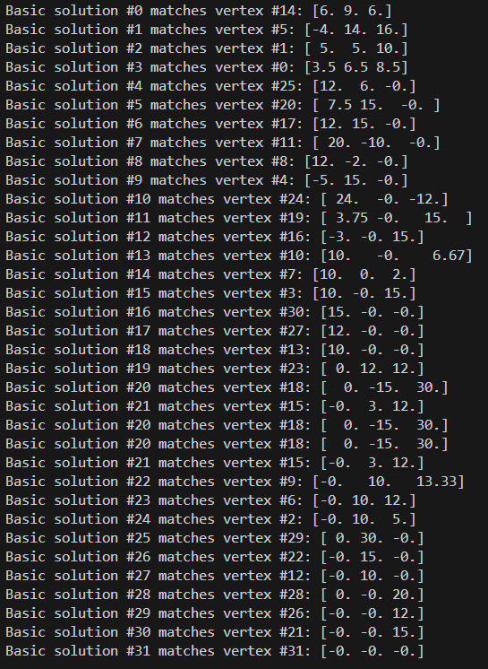

Υπολογίζω την τιμή της αντικειμενικής συνάρτησης σε κάθε κορυφή, βέλτιστη είναι αυτή που την ελαχιστοποιεί. Δηλαδή η κορυφή #0: [x1, x2, x3] = [3.5, 6.5, 8.5] που αντιστοιχεί στην βασική λύση #3: [x1, x2, x3, s4] = [3.5, 6.5, 8.5, 37.5], όπου η αντικειμενική συνάρτηση έχει την ελάχιστη τιμή της z* = 94.5



*Κώδικας*

**Άσκηση 6**

|  |
| --- |
| 𝑚ax 𝑍 = 2𝑥1+𝑥2+6𝑥3 – 4𝑥4 |
| 𝑥1 +2𝑥2 +4𝑥3 – 𝑥4 ≤ 6 |
| 2𝑥1 +3𝑥2 – 𝑥3 + 𝑥4 ≤ 12 |
| 𝑥1 + 𝑥3 + 𝑥4 ≤ 2 |
| 𝑥1, 𝑥2, 𝑥3, 𝑥4 ≥ 0 |

**(α)**

Εισάγονται τόσες μεταβλητές χαλάρωσης όσοι και οι περιορισμοί s1, s2, s3  και δημιουργείται ο πρώτος βασικός πίνακας B=Ι3, όποτε έχουμε την πρώτη βασική λύση για την εκκίνηση του αλγορίθμου. Δηλαδή **x**=0, **xs**=b και αυτή η λύση ικανοποιεί όλους τους περιορισμούς οπότε είναι εφικτή και μπορεί να ξεκινήσει ο αλγόριθμος.

Παρακάτω φαίνεται το αρχικό tableau με βασικές μεταβλητές τις slack variables και Z=0

Επιλέγουμε ως εισερχόμενη μεταβλήτη στην βάση αυτή με τον μεγαλύτερο θετικό αντικειμενικό συντελεστή (6) δηλαδή την x3 . Αν δεν υπαρχουν θετικοί αντικειμενικοί συντελεστές έχουμε φτάσει σε βέλτιστη λύση και ο αλγόριθμος σταματάει

Επιλέγουμε ως εξερχόμενη μεταβλητή με βάση το κριτήριο ελαχίστου λόγου την s1

min{} = . Aν δεν υπάρχουν θετικες τιμές στην στήλη της εισερχόμενης μεταβλητής το πρόβλημα είναι μη φραγμένο, άρα ο αλγόριθμος σταματάει.

Εδώ το οδηγό στοιχείο είναι το [leaving_row,entering_col] = 4.00 και εφαρμόζουμε απαλοιφή Gauss, ώστε να γίνει 1 και όλα τα υπόλοιπα στοιχεία της εισερχόμενης στήλης να μηδενιστούν.

Παρακάτω φαίνεται το tableau που προκύπτει μετά το πρώτο βήμα του αλγορίθμου

Z = 9, xB = [x3, s2, s3] = [ 1.50, 13.50, 0.50], [x1, x2, x3]= [0,0,1.50]

Εισερχόμενη μεταβλητή x1

Εξερχόμενη μεταβλητή s3

Με κάθε επανάληψη του αλγορίθμου μετακινούμαστε σε μία γειτονική κορυφή της εφικτής περιοχής. Συνεχίζονται οι επαναλήψεις μέχρι να συμβεί κάποιο κριτήριο σταματήματος.

Z*= 9.33, xB = [x3, s2, x1] = [ 1.33, 12, 0.67], [x1, x2, x3]= [0.67,0,1.33] βέλτιστη κορυφή

Δεν υπάρχουν θετικοί αντικειμενικοί συντελεστές άρα η z δεν μπορεί να βελτιωθεί περισσότερο και ο αλγόριθμος σταματάει.

*Κώδικας*

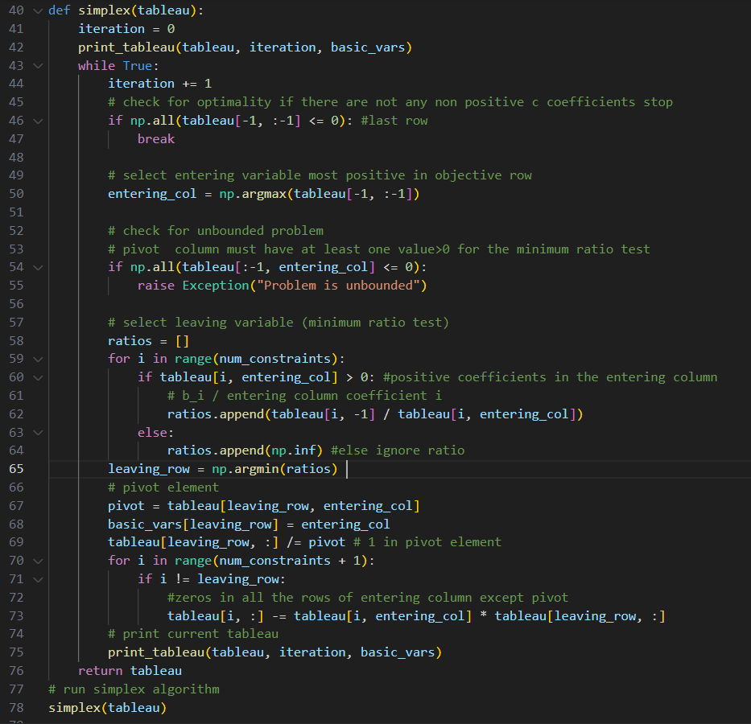

(b) Στα βήματα της Simplex η επιλογή της εισερχόμενης μεταβλητής είναι αυθαίρετη αρκεί ο αντικειμενικός υσντελεστής να είναι θετικός. Επίσης η επιλογή της εξερχόμενης μεταβλητής σε περίπτωση ισοβαθμίας στο κριτήριο του ελάχιστο λόγου είναι αυθαίρετη. ΟΙ διαφορετικές επιλογές οδηγούν σε εναλλακτικές διαδρομές προς την βέλτιστη λύση. Αυτές φαίνονται στο Adjacency Graph.

x1/s3

x2/x3

s3/x1

x2/x3

s1/x2

s1/x3

x1/s3

s1/x2

s1/x3

*Κώδικας*

